

IAAS平台巡检手册

- 文档描述
标题 | IAAS平台巡检手册
项目名称
类别 | 规范文档 □ 安装文档 □ 配置文档 □  设计方案 □ 实施文档 □ 测试文档 □  需求文档 □ 行政管理 □ 其他 ■
摘要
创建日期
文档所属部门
项目执行部门
文档作者
文件名称 | IAAS平台巡检手册
- 文档发布
存档名称
版本号
发布时间
文档状态
- 修改记录
- 文档审批
项目职位 | 批准人 | 日期

目录
1. 文档说明 6
1.1. 适用对象 6
1.2. 关键术语 6
1.3. 参考文档 7
1.4. 巡检目的 7
1.5. 巡检范围 7
2. 青云架构概述 8
2.1. 青云基础架构 8
2.2. 基本组件 8
3. 巡检项目-全部节点 9
3.1. qingcloud进程状态 10
3.2. NTP状态 11
3.3. NTP源 12
3.4. 时间同步状态 12
3.5. 系统kern日志 12
3.6. Netconsole日志 12
3.7. 系统进程 13
3.8. 文件系统空间 13
3.9. Inode使用率 14
3.10. Crontab状态 14
3.11. supervisord状态 14
3.12. 剩余内存 15
3.13. vxlan port状态 15
3.14. 系统弱口令 15
3.15. 系统负载 16
4. 巡检项目-物理机节点 16
4.1. 物理机网卡bond状态 16
4.2. 物理机网卡状态 17
4.3. SSD卡OP空间检查 17
5. 巡检项目-zoocassa 18
5.1. Zookeeper状态 18
5.2. cassandra状态 19
5.3. memcached状态 19
5.4. redis状态 19
6. 巡检项目- webservice 20
6.1. apache状态 20
6.2. nginx状态 21
7. 巡检项目-pgserver和pgpool 22
7.1. Pgserver状态 22
7.2. Pgpool状态 22
8. 巡检项目-Proxy和DNS 24
8.1. Haproxy状态 24
8.2. Nginx状态 24
8.3. Bind9状态 24
9. 巡检项目-计算节点 25
9.1. DRBD状态 25
9.2. repl状态 25
9.3. zpool状态 25
9.4. swap状态 25
9.5. IO性能检查 26
9.6. 单节点VM数量 26
9.7. IP forward状态 26
9.8. 透明大页 26
9.9. 维护工具 27
10. IAAS平台管理 27
10.1. console控制台 27
10.2. 机器人状态 27
10.3. 资源使用率 27
10.4. 操作日志 28
11. 巡检项目-VG节点 28
11.1. EIP数量 28
11.2. CPU负载状态 29
11.3. IP forward状态 29
11.4. CPU SI状态 30
11.5. EIP流量排序 30
12. 巡检项目-物理主机（BM） 30
12.1. BM服务 30
12.2. TFTP服务 31
12.3. boot_image检查 31
12.4. gobgp邻居关系检查 32
12.5. BM日志 32
13. 巡检项目-Border 33
13.1. Border版本 33
13.2. ssh 服务检查 33
13.3. 检查用户信息 34
13.4. 端口聚合 34
13.5. Border路由 35
13.6. BGP邻居关系 36
14. 巡检项目-H3C 6800 Gateway（VG3.0） 37
14.1. Eipctl控制器服务 37
14.2. BGP邻居关系 37
14.3. H3C与eipctl链接 37
14.4. H3C交换机eip_network信息 38
15. IAAS巡检总结和建议 39
15.1. 巡检总结 39
15.2. 巡检建议 40

文档说明

适用对象
文档适用于对青云平台有一定了解的运维人员。

运维人员需要掌握青云平台基础架构和青云平台使用服务名称以及功能，还需要掌握linux系统基础命令的使用。

本文档针对青云IAAS平台巡检，主要包含VG、KS和Hyper（SDS1.0&SDS2.0）等节点服务

关键术语
服务名 | 功能说明
API Server | 对外提供API服务，是青云核心系统的接入层，用户的所有请求包括控制台的请求以及API的请求都会经过其向后端服务发送
ws | global的消息入口
billing | 计费模块
distributed | 分布式锁服务
nf | 通知模块，包括和用户相关的通知和告警
boss | boss系统服务模块
io | IO和zone里的PUSH server结合起来完成web push功能，即资源的动态变化会推送到客户端
zk | 名字服务，所有qingcloud的服务都会向zk注册自己的信息
pg | 关系型数据库，存放用户信息和global的资源信息
cass | 存放监控数据，允许丢失并最终一致
mc | 存放缓存数据，允许丢失
fg | zone的消息入口，zone和global消息交互的唯一通道，主要功能为用户界面和API服务的提供接口
scheduler | 实现控制台上“定时器”的功能，可用来定期执行一系列任务
cb | web terminal的proxy server，控制台上“vnc”的功能，使用户可以通过浏览器访问到主机实例
push | 配合global的IO server完成web push的功能
distributed | 分布式锁服务
nf | 通知模块，和用户无关的通知和告警
alarm | 告警模块，负责收集报警类信息，包括错误，报警信息
autoscalling | 实现控制台上“自动伸缩”的功能，可以帮助用户基于资源的监控告警规则动态调节配置或集群规模
billing_delegator | 实现流量计费的功能
zk | 名字服务，所有qingcloud的服务都会向zk注册自己的信息
pg | 关系型数据库，存放zone资源信息
cass | 存放监控数据，允许丢失并最终一致
mc | 存放缓存数据，允许丢失

参考文档

巡检目的
为了更好的维护和管理青云系统和虚机业务，需要定期对青云系统整体环境进行巡检。对预期风险进行及时处理。本文档对青云平台的巡检内容，操作方法，判断标准及处理建议进行说明，并提供了巡检样例，旨在为巡检人员提供操作和判断参考。

巡检范围
全部节点 |  | 必选
物理机节点 |  | 必选
Zoocassa |  | 必选
Webservice |  | 必选
Pgserver&pgpool |  | 必选
Proxy&Dns |  | 必选
计算节点（hyper） |  | 必选
IAAS平台管理 |  | 必选
VG节点 |  | 可选
物理主机（BM） |  | 可选
Border |  | 可选
H3C 6800 VG |  | 可选

青云架构概述

青云基础架构(请更换为实际巡检环境的架构图)
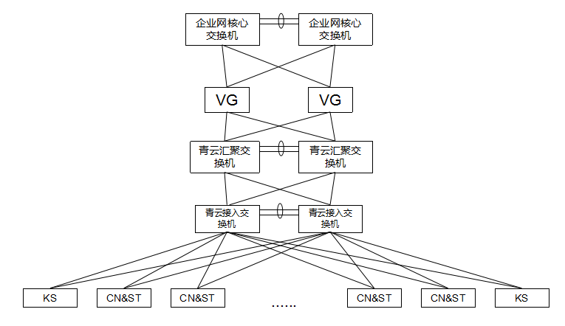
上图为青云典型逻辑部署架构，其中：
VG:虚拟网关，完成青云内网与青云外网（企业网络）的连接，并部署网络控制器。
KS:内核服务，青云系统的服务进程。
CN&ST:计算&存储节点，CN&ST为青云可以对外提供资源的计算与存储节点。

环境基本信息（补充巡检环境的基本信息）
检查项 | 环境信息 | 备注
环境版本
物理机及管理虚拟机OS版本
网络架构 | SDN2.0/SDN3.0/VLAN
现有基础网络
存储架构 | SDS1.0/SDS2.0/SANC/NASC
节点数量 | KS  VBR  计算节点（按plg）
Globlzone | 是
子zone | 是
其它环境比较特殊的内容

基本组件
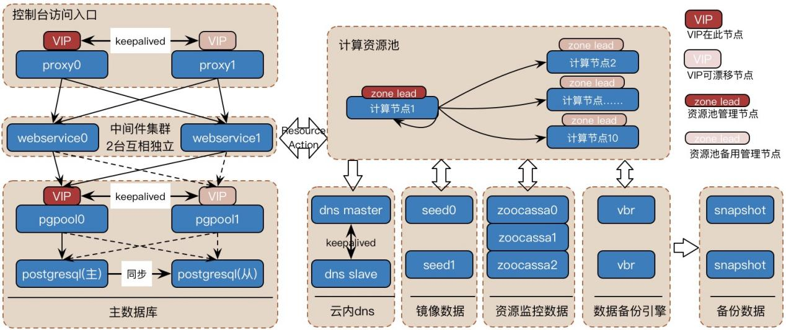

青云个角色在私有云生产环境中的 关联与依赖（数字越小优先级越高，未标明虚拟机的都要求为物理机）

除了hyper以外 的其他角色最好每个都能有两个以达到高可用的目的。

在保证ks节点的完 整性的前提下，hyper的多少直接决定了你的集群的业务量上限以及跑复杂应用（大数据/lb集群 /redis集群…)的能力，以及优化资源分配的能力

计算节点（Hyper）承载 所有青云的计算服务，规划时这部分节点不能同任何其他角色共存，并且要尽可能多规划机器给它
pgserver ：业务数据库，需要以物理机的形式放到io性能高的节点上
pgpool ：数据库连接池，最好放到物理机上
zoocassa：业务数据库／缓存和hyper节点的leader选举，需要以物理机的形式放到io性能高 的节点上（需要奇数个，并 且至少３个）
vgateway：主要承载同客户的外网的互 联，它由于是cpu密集型角色，最好以物理机的形式部署（vg的重要性还要看2.0网络在私有云的部署 方式）
webservice：（虚拟机），承载前端页面以及 相关的api/数据库服务
dns- master/dns-slave：（虚拟机）域名访问服务，（通常两个角色各创建一个）
proxy ：代理服务（虚拟机）（用户internet网入口，子zone／global zone通讯入口，各种业务端口转发），需要能访问外网，通常放在vg上
vbr：为大容量的数据提供 压缩服务，通常为大容量 sata盘，平时较为空闲，工作时会占用大量cpu/io，所以建议在机器不够的时候，可以和其他一些负载不重的大容量节点放在 一起（比如seed)
seed：存放系统镜像和用户自定义镜像，sata盘，通常是非常冷的数据 由于是io密集型，建议最好单独部署，业务量不大的初期可以考虑和vbr一起
snapshot：存放用户的快照，sata盘，通常是较冷数据，只有用户创建快照的时候会使用，由于是io密集型，建议单独部署
容量型hyper：可选节点，通常用大容量sata盘，为用户的vm提供大容量盘

巡检要求

无驻场的项目
- 终端命令行中开启日志输出，将操作过程的屏显输出到文件中，文件和巡检报告需同时发送给青云对应项目项目经理。
putty：
在全局配置中，点击Logging，勾选上Printable output，选定好日志的输出路径，之后登陆即可，在登录中的操作记录会记录到指定日志中
Xshell：
步骤1.依次点击文件、日志、启动即可启动xshell的屏幕记录功能
步骤2.开始执行特定的脚本，屏幕会输出一大堆的东西，这些记录会记录到步骤1指定的文件中。
步骤3.依次点击文件、日志、停止即可停止xshell的屏幕记录功能
- 巡检工作需向客户邮件申请，申请邮件抄送青云对应项目经理，巡检报告需发送给客户，需客户签字确认或邮件确认。
- 对于无驻场的环境，由合作伙伴按月对本文档中提到的内容进行巡检。
- 对有要求“这里插入输出结果的文件”的巡检项，请按要求保留相关结果文件。

有驻场的项目
- 每周或每月的检查，对有驻场的项目，是每周进行一次巡检。
- 标为每天巡检的检查项，需每天进行巡检，并在工作群内汇报巡检结果。
- 终端命令行中开启日志输出，将操作过程的屏显输出到文件中，文件和巡检报告需同时发送给青云对应项目项目经理。
putty：
在全局配置中，点击Logging，勾选上Printable output，选定好日志的输出路径，之后登陆即可，在登录中的操作记录会记录到指定日志中
Xshell：
步骤1.依次点击文件、日志、启动即可启动xshell的屏幕记录功能
步骤2.开始执行特定的脚本，屏幕会输出一大堆的东西，这些记录会记录到步骤1指定的文件中。
步骤3.依次点击文件、日志、停止即可停止xshell的屏幕记录功能

巡检项目-全部节点
以下巡检项目，需要在青云平台上的全部节点执行。

每天巡检

qingcloud进程状态
检查项 | qingcloud进程状态
检查方法 | root@qingcloud-firstbox:~# /pitrix/upgrade/exec_nodes.sh all "supervisorctl status"
检查结果 | QingCloud服务运行正常，如果有非running状态的，在这里列出来。

Hyper节点QingCloud进程示例：
supervisorctl status
boss_daemon RUNNING pid 51391, uptime 116 days, 19:59:01
compute_agent RUNNING pid 43349, uptime 116 days, 20:36:30
compute_monitor RUNNING pid 42948, uptime 116 days, 20:36:34
compute_proxy RUNNING pid 2134, uptime 325 days, 4:27:57
compute_server RUNNING pid 43544, uptime 116 days, 20:36:26
libvirtd RUNNING pid 59865, uptime 116 days, 19:21:54
repl_proxy RUNNING pid 27109, uptime 293 days, 18:51:04
repl_server RUNNING pid 42868, uptime 116 days, 20:36:35
zk_proxy RUNNING pid 2135, uptime 325 days, 4:27:57
webservice
supervisorctl status
alarm_server RUNNING pid 20038, uptime 116 days, 20:03:00
autoscaling_broker RUNNING pid 20043, uptime 116 days, 20:03:00
autoscaling_broker_proxy RUNNING pid 1097, uptime 391 days, 20:30:00
autoscaling_server RUNNING pid 20149, uptime 116 days, 20:02:52
autoscaling_server_proxy RUNNING pid 1088, uptime 391 days, 20:30:00
billing_delegator RUNNING pid 20230, uptime 116 days, 20:02:45
billing_delegator_broker RUNNING pid 20642, uptime 116 days, 20:02:20
billing_delegator_broker_proxy RUNNING pid 1090, uptime 391 days, 20:30:00
billing_delegator_proxy RUNNING pid 1098, uptime 391 days, 20:30:00
boss_collector RUNNING pid 18797, uptime 116 days, 19:16:23
distributed_proxy RUNNING pid 1091, uptime 391 days, 20:30:00
distributed_server RUNNING pid 21047, uptime 116 days, 20:02:05
fg_proxy RUNNING pid 1086, uptime 391 days, 20:30:00
fg_server RUNNING pid 21104, uptime 116 days, 20:02:03
io_server RUNNING pid 21208, uptime 116 days, 20:01:56
libvirtd RUNNING pid 1085, uptime 391 days, 20:30:00
push_server RUNNING pid 21243, uptime 116 days, 20:01:49
scheduler_broker RUNNING pid 21677, uptime 116 days, 20:01:35
scheduler_broker_proxy RUNNING pid 1092, uptime 391 days, 20:30:00
scheduler_server RUNNING pid 21683, uptime 116 days, 20:01:35
scheduler_server_proxy RUNNING pid 1095, uptime 391 days, 20:30:00
topology_server RUNNING pid 22098, uptime 116 days, 20:01:26
topology_server_proxy RUNNING pid 1080, uptime 391 days, 20:30:01
Dns
supervisorctl status
libvirtd RUNNING pid 994, uptime 46 days, 9:30:58
metadata_server RUNNING pid 993, uptime 46 days, 9:30:58
name_proxy RUNNING pid 996, uptime 46 days, 9:30:58
name_server RUNNING pid 995, uptime 46 days, 9:30:58
Proxy
supervisorctl status
cb_server RUNNING pid 1029, uptime 33 days, 21:37:57
libvirtd RUNNING pid 1028, uptime 33 days, 21:37:57
nf_server RUNNING pid 1027, uptime 33 days, 21:37:57
VG
supervisorctl status
boss_daemon RUNNING pid 49207, uptime 293 days, 18:03:21
libvirtd RUNNING pid 20328, uptime 618 days, 17:15:23
vgateway_proxy RUNNING pid 20327, uptime 618 days, 17:15:23
vgateway_server RUNNING pid 43343, uptime 116 days, 19:42:54

时间同步状态
检查项 | 时间同步状态
检查方法 | root@qingcloud-firstbox:~# /pitrix/upgrade/exec_nodes.sh all "date"
检查结果 | 所有节点时间是否有相差3秒以上的，如果有以这里列出来

示例：
实际执行中，单节点显示如下
date
Wed Jan 17 19:45:29 CST 2018

文件系统空间
检查项 | 文件系统空间
检查方法 | root@qingcloud-firstbox:~# /pitrix/upgrade/exec_nodes.sh all "df -h"
检查结果 | 是否有文件系统使用率在70%以上的，如果有，在这里列出来。

示例：
实际执行，单节点显示如下
df -h
Filesystem Size Used Avail Use% Mounted on
/dev/sda1 46G 18G 26G 42% /
none 4.0K 0 4.0K 0% /sys/fs/cgroup
udev 189G 12K 189G 1% /dev
tmpfs 38G 1.4M 38G 1% /run
none 5.0M 0 5.0M 0% /run/lock
none 189G 0 189G 0% /run/shm
none 100M 0 100M 0% /run/user
/dev/sdb1 9.9T 171G 9.7T 2% /pitrix

剩余内存
检查项 | 剩余内存
检查方法 | root@qingcloud-firstbox:~# /pitrix/upgrade/exec_nodes.sh all "free -h"
检查结果 | 内存使用率是否有70%以上的，如果有以这里列出来。  关注total和used就可以，used是否棕到70%。

实际执行，单节点显示如下
free -m
total used free shared buffers cached
Mem: 386863 198715 188148 4 193 184572
-/+ buffers/cache: 13948 372914
Swap: 30517 0 30517

系统负载
检查项 | 系统负载
检查方法 | /pitrix/upgrade/exec_nodes.sh all "uptime"  查看load average,如大约40可能存在问题
检查结果 | 是否有load超过40的，如果有，在这里列出来。

系统进程
检查项 | 进程总数和僵尸进程
检查方法 | root@qingcloud-firstbox:~# /pitrix/upgrade/exec_nodes.sh all "top -b -n 1 | grep zombie"
检查结果 | 如果zombie为非0，在这里列出来。
检查结果 | 这里插入输出结果的文件

示例：
实际执行，单节点显示如下
Tasks: 384 total, 1 running, 383 sleeping, 0 stopped, 0 zombie

每周或按月检查

NTP状态

检查项 | NTP进程状态
检查方法 | root@qingcloud-firstbox:~# /pitrix/upgrade/exec_nodes.sh all "/etc/init.d/ntp status;ntpq -np"
检查结果 | 所有节点ntp服务状态正常，一般情况下st列的值为16代表不正常，如果不正常在这里列出来
检查结果 | 这里插入输出结果的文件

示例：
实际执行中，单节点显示如下
ntpq -p
remote refid st t when poll reach delay offset jitter
==============================================================================
*10.3.221.28 10.3.178.3 3 u 927 1024 377 5.009 6.487 9.084
+10.3.221.29 10.3.178.3 3 u 672 1024 377 3.801 7.045 24.880
LOCAL(0) .LOCL. 8 l 370d 64 0 0.000 0.000 0.000

NTP源
检查项 | NTP进程状态
检查方法 | root@qingcloud-firstbox:~# /pitrix/upgrade/exec_nodes.sh all "grep ^server /etc/ntp.conf"
检查结果 | 描述检查结果，看是指向的ntp server是正常的，如果不正常，在这里列出来。

系统kern日志
检查项 | 系统kern日志
检查方法 | /pitrix/upgrade/exec_nodes.sh all "tail -n 1000 /var/log/kern.log |egrep -i \"error|fail\""
检查结果 | 查看有无drbd、zfs相关的报错，如果有在这里列出来。

Netconsole日志
检查项 | netconsole日志
检查方法 | 确定netconsole_server  cat /pitrix/conf/variables/netconsole_server  在netconsole server查看是否有各节点发送过来的的日志  ls /var/log/netconsole
检查结果 | 如果有节点没有日志，在这里列出来，需排查netconsole服务是否是好的。
检查结果 | 这里插入输出结果的文件

Inode使用率（暂时不检查）
检查项 | Inode使用率
检查方法 | df -i
检查结果 | 描述检查结果
检查结果 | 这里插入输出结果的文件

示例：
实际执行，单节点显示如下
df -i
Filesystem Inodes IUsed IFree IUse% Mounted on
/dev/sda1 3055616 75637 2979979 3% /
none 16390494 13 16390481 1% /sys/fs/cgroup
udev 16387791 450 16387341 1% /dev
tmpfs 16390494 644 16389850 1% /run
none 16390494 1 16390493 1% /run/lock
none 16390494 1 16390493 1% /run/shm
none 16390494 2 16390492 1% /run/user
/dev/sda3 505450496 687 505449809 1% /pitrix

Crontab状态（暂时不检查）
检查项 | crontab状态
检查方法 | crontab -l
检查结果 | 描述检查结果
检查结果 | 这里插入输出结果的文件

实际执行，单节点显示如下
crontab -l
* * * * * cd /pitrix/bin; ./alert-agent >> /pitrix/log/alert-agent.log 2>&1

supervisord状态（暂时不检查）
检查项 | supervisord状态
检查方法 | ls -ltr /var/log/supervisor/  目录下没有近期生成的supervisord.log日志
检查结果 | 描述检查结果
检查结果 | 这里插入输出结果的文件

vxlan port状态
检查项 | vxlan prot状态
检查方法 | cat /etc/modprobe.d/vxlan-port.con  cat /sys/module/vxlan/parameters/udp_port
检查结果 | 将端口号写出来。

系统弱口令（暂时不检查）
检查项 | 是否使用弱口令
检查方法 | 切换到yop用户  su - yop  登陆yop用户，提示输入密码，试一下登陆环境的密码或常用密码。  sudo -i
检查结果 | 如果有弱密码，在这里列出来节点。

巡检项目-物理机节点
以下巡检项目，需要在青云平台上的物理节点执行

每天巡检

物理机网卡bond状态
检查项 | 物理机网卡bond状态
检查方法 | 查看bond配置  root@qingcloud-firstbox:~# /pitrix/upgrade/exec_nodes.sh all "cat /etc/network/interfaces"  查看bond状态及其端口是否都是up状态  root@qingcloud-firstbox:~# /pitrix/upgrade/exec_nodes.sh all "ip link |grep bond"  查看bond速率是否正常。  root@qingcloud-firstbox:~# /pitrix/upgrade/exec_nodes.sh all "ethtool bond0 |grep Speed"
检查结果 | 是看bond状态是否正常，如果不正常，在这里列出来。

每周或按月检查

物理机网卡状态
检查项 | 物理机网卡状态
检查方法 | ifconfig bond0  正常errors为0或是比较小的数字
检查结果 | 如果有非0且errors不断提升的，在这里列出来节点。

Memblaze Flash卡OP空间检查
针对有Memblaze Flash卡的环境。
检查项 | 针对Memblaze SSD卡OP空间容量
检查方法 | # 在fb上执行命令排查910/916系列问题固件  /pitrix/upgrade/exec_nodes.sh -f phy "nvme list | egrep '21300AH0|213009B0'"  如果没有nvme命令，先在firstbox节点上执行以下命令安装  /pitrix/upgrade/update.sh phy nvme pblaze-nvmemgr  # 根据排查结果登录具体物理机，执行命令排查磁盘op空间  nvme smart-log /dev/xxx |grep available_spare  注: xxx为问题磁盘名称  结果举例：  nvme smart-log /dev/nvme0n1|grep available_spare  available_spare : 78%  请记录百分数  若OP空间小于80%，申请更换SSD；若OP空间大于80%小于98%，申请升级固件；若大于98%，暂不处理，定期巡检。
检查结果 | 描述检查结果

巡检项目-zoocassa
以下巡检项目，需要在青云平台上的zoocassa节点执行。

每天检查

Zookeeper状态
检查项 | zookeeper状态
检查方法 | root@qingcloud-firstbox:~# /pitrix/upgrade/exec_nodes.sh zoocassa "/opt/zookeeper/bin/zkServer.sh status"
检查结果 | 1个节点为leader,2个节点为follower，如果不是，在这里描述结果。

环境实际执行结果：
root@qcac12u36:~# /opt/zookeeper/bin/zkServer.sh status
JMX enabled by default
Using config: /opt/zookeeper/bin/../conf/zoo.cfg
Mode: follower
---------------------------------------------------------------
root@qcac13u36:~# /opt/zookeeper/bin/zkServer.sh status
JMX enabled by default
Using config: /opt/zookeeper/bin/../conf/zoo.cfg
Mode: follower
---------------------------------------------------------------
root@qcbe15u36:~# /opt/zookeeper/bin/zkServer.sh status
JMX enabled by default
Using config: /opt/zookeeper/bin/../conf/zoo.cfg
Mode: leader

cassandra状态
检查项 | cassandra状态
检查方法 | root@qingcloud-firstbox:~# /pitrix/upgrade/exec_nodes.sh zoocassa "/etc/init.d/cassandra status"  root@qingcloud-firstbox:~# /pitrix/upgrade/exec_nodes.sh zoocassa "nodetool status"
检查结果 | 显示cassandra是running状态  三台节点状态均为UN，如果是DN代表此节点目前状态不正常，在这里描述异常结果。

环境实际执行结果：
qcac12u36 /etc/init.d/cassandra status
* Cassandra is running
qcbe15u36 /etc/init.d/cassandra status
* Cassandra is running
qcac13u36 /etc/init.d/cassandra status
* Cassandra is running

memcached状态
检查项 | memcached状态
检查方法 | root@qingcloud-firstbox:~# /pitrix/upgrade/exec_nodes.sh zoocassa "/etc/init.d/memcached status"
检查结果 | 显示memcached是running状态

redis状态（仅在global环境执行）
检查项 | redis状态
检查方法 | root@qingcloud-firstbox:~# /pitrix/upgrade/exec_nodes.sh zoocassa "ps -ef | grep redis"
检查结果 | 3个节点上,redis及sentinel进程存在，如果有不正常的，在这里描述结果。

正常返回应为以下两个进程：
Execing [demo2-zoocassa2] with [ps -ef | grep redis] ...
root 1325 1 0 Aug26 ? 02:08:10 /usr/local/bin/redis-server 0.0.0.0:6379
root 1331 1 0 Aug26 ? 02:52:06 /usr/local/bin/redis-server *:26379 [sentinel]

巡检项目- webservice
以下巡检项目，需要在青云平台上的webservice节点执行

每周或按月检查

apache状态
检查项 | apache状态
检查方法 | /etc/init.d/apache2 status
检查结果 | webservice的apache服务状态为active（running），若有异常，在这里描述。

环境实际执行结果：
root@webservice0:~# /etc/init.d/apache2 status
● apache2.service - LSB: Apache2 web server
Loaded: loaded (/etc/init.d/apache2; bad; vendor preset: enabled)
Drop-In: /lib/systemd/system/apache2.service.d
└─apache2-systemd.conf
Active: active (running) since Tue 2019-08-20 23:17:28 CST; 1 months 6 days ago
Docs: man:systemd-sysv-generator(8)
Process: 4134 ExecStop=/etc/init.d/apache2 stop (code=exited, status=0/SUCCESS)
Process: 29360 ExecReload=/etc/init.d/apache2 reload (code=exited, status=0/SUCCESS)
Process: 4204 ExecStart=/etc/init.d/apache2 start (code=exited, status=0/SUCCESS)
Tasks: 55
Memory: 26.4M
CPU: 27min 59.845s
CGroup: /system.slice/apache2.service
├─ 4220 /usr/sbin/apache2 -k start
├─29379 /usr/sbin/apache2 -k start
└─29380 /usr/sbin/apache2 -k start
---------------------------------------------------------------------------
root@webservice1:~# /etc/init.d/apache2 status
● apache2.service - LSB: Apache2 web server
Loaded: loaded (/etc/init.d/apache2; bad; vendor preset: enabled)
Drop-In: /lib/systemd/system/apache2.service.d
└─apache2-systemd.conf
Active: active (running) since Wed 2019-08-21 00:54:16 CST; 1 months 6 days ago
Docs: man:systemd-sysv-generator(8)
Process: 4334 ExecStop=/etc/init.d/apache2 stop (code=exited, status=0/SUCCESS)
Process: 7133 ExecReload=/etc/init.d/apache2 reload (code=exited, status=0/SUCCESS)
Process: 4403 ExecStart=/etc/init.d/apache2 start (code=exited, status=0/SUCCESS)
Tasks: 55
Memory: 24.5M
CPU: 21min 24.153s
CGroup: /system.slice/apache2.service
├─4419 /usr/sbin/apache2 -k start
├─7152 /usr/sbin/apache2 -k start
└─7153 /usr/sbin/apache2 -k start

nginx状态
检查项 | nginx状态
检查方法 | /etc/init.d/nginx status
检查结果 | webservice的nginx服务状态为active（running），若有异常在这里描述。

环境实际执行结果：
root@webservice0:~# /etc/init.d/nginx status
● nginx.service - A high performance web server and a reverse proxy server
Loaded: loaded (/lib/systemd/system/nginx.service; enabled; vendor preset: enabled)
Active: active (running) since Tue 2019-08-20 23:17:26 CST; 1 months 6 days ago
Process: 4163 ExecStop=/sbin/start-stop-daemon --quiet --stop --retry QUIT/5 --pidfile /run/nginx.pid (code=exited, status=0/SUCCESS)
Process: 4171 ExecStart=/usr/sbin/nginx -g daemon on; master_process on; (code=exited, status=0/SUCCESS)
Process: 4167 ExecStartPre=/usr/sbin/nginx -t -q -g daemon on; master_process on; (code=exited, status=0/SUCCESS)
Main PID: 4173 (nginx)
Tasks: 5
Memory: 26.1M
CPU: 7min 37.538s
CGroup: /system.slice/nginx.service
├─4173 nginx: master process /usr/sbin/nginx -g daemon on; master_process on;
├─4174 nginx: worker process
├─4175 nginx: worker process
├─4176 nginx: worker process
└─4178 nginx: worker process
---------------------------------------------------------------------------
root@webservice1:~# /etc/init.d/nginx status
● nginx.service - A high performance web server and a reverse proxy server
Loaded: loaded (/lib/systemd/system/nginx.service; enabled; vendor preset: enabled)
Active: active (running) since Wed 2019-08-21 00:54:14 CST; 1 months 6 days ago
Process: 4362 ExecStop=/sbin/start-stop-daemon --quiet --stop --retry QUIT/5 --pidfile /run/nginx.pid (code=exited, status=0/SUCCESS)
Process: 4370 ExecStart=/usr/sbin/nginx -g daemon on; master_process on; (code=exited, status=0/SUCCESS)
Process: 4366 ExecStartPre=/usr/sbin/nginx -t -q -g daemon on; master_process on; (code=exited, status=0/SUCCESS)
Main PID: 4372 (nginx)
Tasks: 5
Memory: 26.1M
CPU: 7min 39.177s
CGroup: /system.slice/nginx.service
├─4372 nginx: master process /usr/sbin/nginx -g daemon on; master_process on;
├─4373 nginx: worker process
├─4374 nginx: worker process
├─4375 nginx: worker process
└─4376 nginx: worker process

巡检项目-pgserver和pgpool
以下巡检项目，需要在青云平台上的pgserveer和pgpool节点执行

每周或按月检查

Pgserver状态
检查项 | pgserver状态
检查方法 | /etc/init.d/postgresql status
检查结果 | pgserver状态正常 ，若有异常在这里描述。

环境实际执行结果：
root@qcbe15u36:~# /etc/init.d/postgresql status
9.3/main (port 5432): online
--------------------------------------------------------
root@qcac12u36:~# /etc/init.d/postgresql status
9.3/main (port 5432): online,recovery

Pgpool状态 （暂时不检查）
检查项 | pgpool进程状态
检查方法 | ps -ef | grep pgpool&psql -h pgpool -d zone -U yunify
检查结果 | pgpool进程存在并能正常登陆

环境实际执行结果：
root@qcac13u36:~# ps -ef | grep pgpool
root 774 7656 0 14:57 ? 00:00:00 pgpool: wait for connection request
root 803 744 0 14:57 pts/3 00:00:00 grep --color=auto pgpool
root 1459 7656 0 14:16 ? 00:00:00 pgpool: wait for connection request
root 2285 7656 0 12:12 ? 00:00:00 pgpool: wait for connection request
root 2345 7656 0 14:17 ? 00:00:00 pgpool: wait for connection request
root 2400 7656 0 14:17 ? 00:00:00 pgpool: wait for connection request
root 5256 7656 0 14:20 ? 00:00:00 pgpool: wait for connection request
root 6820 7656 0 14:22 ? 00:00:00 pgpool: wait for connection request
root 7189 7656 0 14:22 ? 00:00:00 pgpool: wait for connection request
root 7656 1 0 2016 ? 05:31:16 pgpool -c
root 7684 7656 0 14:23 ? 00:00:00 pgpool: wait for connection request
root 7858 7656 0 2016 ? 00:00:00 pgpool: PCP: wait for connection request
root 7859 7656 0 2016 ? 00:00:50 pgpool: worker process
root 8614 7656 0 13:42 ? 00:00:00 pgpool: wait for connection request
root 11509 7656 0 10:17 ? 00:00:00 pgpool: wait for connection request
root 11985 7656 0 14:27 ? 00:00:00 pgpool: wait for connection request
root 12086 7656 0 14:27 ? 00:00:00 pgpool: wait for connection request
------------------------------------------------------------------------------------
root@qcbe16u36:~# ps -ef | grep pgpool
root 6452 1 0 2016 ? 00:51:27 pgpool -c
root 6453 6452 0 2016 ? 00:00:00 pgpool: wait for connection request
root 6454 6452 0 2016 ? 00:00:00 pgpool: wait for connection request
root 6455 6452 0 2016 ? 00:00:00 pgpool: wait for connection request
root 6456 6452 0 2016 ? 00:00:00 pgpool: wait for connection request
root 6457 6452 0 2016 ? 00:00:00 pgpool: wait for connection request
root 6647 6452 0 2016 ? 00:00:00 pgpool: wait for connection request
root 6649 6452 0 2016 ? 00:00:00 pgpool: wait for connection request
root 6650 6452 0 2016 ? 00:00:00 pgpool: wait for connection request
root 6651 6452 0 2016 ? 00:00:00 pgpool: wait for connection request
root 6653 6452 0 2016 ? 00:00:00 pgpool: wait for connection request
root 6654 6452 0 2016 ? 00:00:00 pgpool: PCP: wait for connection request
root 6655 6452 0 2016 ? 00:01:01 pgpool: worker process
root 8709 6452 0 2016 ? 00:00:00 pgpool: wait for connection request

巡检项目-Proxy和DNS
以下巡检项目，需要在青云平台上的proxy和dns节点执行

每周或按月检查

Haproxy状态
检查项 | haproxy状态
检查方法 | service haproxy status
检查结果 | 显示haproxy是running状态 若有异常在这里描述。

Nginx状态
检查项 | nginx状态
检查方法 | service nginx status
检查结果 | 显示nginx是running状态 若有异常在这里描述

Bind9状态
检查项 | bind9状态
检查方法 | service bind9 status
检查结果 | 显示bind9是running状态 若有异常在这里描述

巡检项目-计算节点
以下巡检项目，需要在青云平台上的计算节点执行

每天检查

DRBD状态
检查项 | drbd状态（针对sds1.0存储类型的计算节点）
检查方法 | root@qingcloud-firstbox:~# /pitrix/upgrade/exec_nodes.sh hyper-pair "drbd-overview"
检查结果 | 所有hyper的drbd正常运行，若有异常在这里描述
正常状态示例：
Execing [demo1r02n02] with [drbd-overview] ...
0:demo1r02n02/0 Connected Primary/Secondary UpToDate/UpToDate /pitrix/data/container ext4 4.1T 320G 3.8T 8%
1:demo1r01n02/0 Connected Secondary/Primary UpToDate/UpToDate

repl状态
检查项 | repl状态（针对sds2.0存储类型的计算节点）
检查方法 | root@qingcloud-firstbox:~# /pitrix/upgrade/exec_nodes.sh hyper-repl "repl-overview"
检查结果 | 描述检查结果

zpool状态
检查项 | zpool状态（针对sds2.0存储类型的计算节点）
检查方法 | root@qingcloud-firstbox:~# /pitrix/upgrade/exec_nodes.sh hyper-repl "zpool status"
检查结果 | 主要关注state的和errors值，如果state的值不是ONLINE或errors的值不是No known data errors则需要排查，在这里列出节点。
检查结果 | 这里插入输出结果的文件

每周或按月检查

swap状态
针对sds2.0节点
检查项 | swap状态
检查方法 | root@qingcloud-firstbox:~# /pitrix/upgrade/exec_nodes.sh hyper-repl "swapon -s"
检查结果 | 是否有sds2.0节点swap占用vpool空间的，若有在这里列出。

IO性能检查
检查项 | 检查计算节点IO监控数据是否正常
检查方法 | /pitrix/upgrade/exec_nodes.sh hyper "iostat -x 2 -c 3|grep -v nb"  查看每台节点是否存在读写量很低，但io util使用率非常高的情况，如果存在需要具体分析，需要联系硬件厂商分析。  比如io读写在10MB左右，但util使用率90%以上。
检查结果 | 描述检查结果
检查结果 | 这里插入输出结果的文件

单节点VM数量
检查项 | 单节点vm数量
检查方法 | virsh list|grep i-|wc -l
检查结果 | 随输出反馈即可

IP forward状态（暂时不检查）
检查项 | ip forward状态
检查方法 | cat /proc/sys/net/ipv4/ip_forward
检查结果 | 描述检查结果
检查结果 | 这里插入输出结果的文件

透明大页（暂时不检查）
检查项 | 透明大页使用情况
检查方法 | grep AnonHugePages /proc/meminfo
检查结果 | 描述检查结果
检查结果 | 这里插入输出结果的文件

维护工具（暂时不检查）
检查项 | 是否安装维护工具
检查方法 | ls /usr/bin/ |grep guest
检查结果 | 描述检查结果
检查结果 | 这里插入输出结果的文件

IAAS平台管理
以下巡检项目，需要在青云平台上的console页面、supervisor或BOSS 上查看。

每天巡检

console控制台
检查项 | console控制台
检查方法 | 点击不通页面，看是否有响应缓慢的情况。打开vnc等，验证前端功能是否正常，页面是否有报错情况。
检查结果

每周或按月检查

机器人状态
检查项 | 机器人状态
检查方法 | 理论上所有节点应为活跃状态，或少量节点为standby状态。
检查结果
此项需留截图，粘贴到此处。

资源使用率
检查项 | 资源使用率
检查方法 | 分析机器人页面中的数据，关注虚拟、物理资源使用率，以及性能状态。
检查结果
此项需留截图，粘贴到此处。

操作日志
检查项 | 操作日志
检查方法 | 查看supervisor导航栏里“操作日志”查看近期失败的任务
检查结果
此项需留截图，粘贴到此处。

巡检项目-VG节点
以下巡检项目，需要在青云平台上的VG节点执行。

每周或按月检查

EIP数量
检查项 | EIP数量
检查方法 | /pitrix/bin/vgateway-show -L|grep sh|awk -F' |:' '{print $3}'|uniq|wc -l  /pitrix/bin/vgateway-show -e|grep dst|wc -l
检查结果 | qcac11u36：62  qcac15u32：22  qcbe14u36：121  qcbe18u32：83
环境实际执行结果：
root@qcac11u36:/pitrix/bin# /pitrix/bin/vgateway-show -e|grep dst | wc -l
57
root@qcac11u36:~# /pitrix/bin/vgateway-show -L|grep sh|awk -F' |:' '{print $3}'|uniq|wc -l
5
-----------------------------------------------------------------
root@qcac15u32:~# /pitrix/bin/vgateway-show -L|grep sh|awk -F' |:' '{print $3}'|uniq|wc -l
6
root@qcac15u32:~# /pitrix/bin/vgateway-show -e|grep dst|wc -l
16
-----------------------------------------------------------------
root@qcbe14u36:~# /pitrix/bin/vgateway-show -L|grep sh|awk -F' |:' '{print $3}'|uniq|wc -l
26
root@qcbe14u36:~# /pitrix/bin/vgateway-show -e|grep dst|wc -l
95
-----------------------------------------------------------------
root@qcbe18u32:~# /pitrix/bin/vgateway-show -e|grep dst|wc -l
82
root@qcbe18u32:~# /pitrix/bin/vgateway-show -L|grep sh|awk -F' |:' '{print $3}'|uniq|wc -l
1

CPU负载状态
检查项 | CPU负载状态
检查方法 | top，按1
检查结果 | CPU负载较小
环境实际执行结果：
qcac11u36
top - 15:34:44 up 734 days, 12:38, 1 user, load average: 0.27, 0.27, 0.31
Tasks: 478 total, 1 running, 477 sleeping, 0 stopped, 0 zombie
%Cpu(s): 0.1 us, 0.3 sy, 0.0 ni, 99.1 id, 0.0 wa, 0.0 hi, 0.4 si, 0.0 st
--------------------------------------------------------------------------------
qcac15u32:
top - 15:34:15 up 735 days, 16:57, 1 user, load average: 0.81, 0.80, 1.01
Tasks: 482 total, 1 running, 481 sleeping, 0 stopped, 0 zombie
%Cpu(s): 1.6 us, 2.0 sy, 0.0 ni, 95.5 id, 0.0 wa, 0.0 hi, 0.9 si, 0.0 st
--------------------------------------------------------------------------------
qcbe14u36:
top - 15:33:45 up 1374 days, 23:30, 3 users, load average: 3.70, 2.96, 1.97
Tasks: 489 total, 2 running, 487 sleeping, 0 stopped, 0 zombie
%Cpu(s): 1.3 us, 5.6 sy, 0.0 ni, 91.6 id, 0.0 wa, 0.0 hi, 1.5 si, 0.0 st
--------------------------------------------------------------------------------
qcbe18u32：
top - 15:33:17 up 373 days, 19:35, 1 user, load average: 0.01, 0.09, 0.13
Tasks: 461 total, 1 running, 460 sleeping, 0 stopped, 0 zombie
%Cpu(s): 0.1 us, 0.2 sy, 0.0 ni, 99.7 id, 0.0 wa, 0.0 hi, 0.0 si, 0.0 st

IP forward状态（暂时不检查）
检查项 | ip forward状态
检查方法 | cat /proc/sys/net/ipv4/ip_forward
检查结果 | ip_forward配置正确
环境实际执行结果：
Execing [qcac15u32] with [cat /proc/sys/net/ipv4/ip_forward] ...
1
Execing [qcbe18u32] with [cat /proc/sys/net/ipv4/ip_forward] ...
1
Execing [qcac11u36] with [cat /proc/sys/net/ipv4/ip_forward] ...
1
Execing [qcbe14u36] with [cat /proc/sys/net/ipv4/ip_forward] ...
1

CPU SI状态
检查项 | cpu状态
检查方法 | 登陆VG，输入top命令，按1观察（最好在业务高峰期）。  如果cpu si的均值在5%以上，该VG可能存在性能问题
检查结果

EIP流量排序
检查项 | EIP流量排序
检查方法 | 登陆webservice0,执行如下命令，抓取高峰期流量较大的eip  /pitrix/lib/pitrix-scripts/eip/sort_traffic --hosts vg_hostname -k tp -c 10 -i 10 -L 20
检查结果

巡检项目-物理主机（BM）

QingCloud 物理主机 (Bare Metal)，提供高性能、资源独享、安全隔离的专属物理主机，同时具备云资源的敏捷性、灵活性与高可用。满足各类应用对高性能及稳定性的需求，同时提供完整的设备管理权限及运维服务。

以下巡检项目，需要在青云平台上的BM管理虚拟机（bm0/1）节点执行。

每周或按月检查

BM服务
检查项 | BM服务状态（bm_server和swctl_server）
检查方法 | 登陆bm0/1管理虚拟机，执行supervisorctl status命令
检查结果 | 状态均运行，运行时间符合预期
异常处理建议 | supervisorctl restart 服务名
环境实际执行结果：
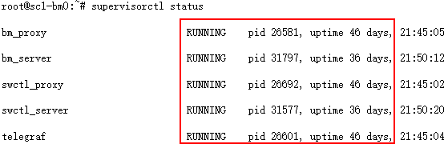

TFTP服务
检查项 | tftp服务状态
检查方法 | 登陆bm0/1管理虚拟机，执行service tftpd-hpa status命令
检查结果 | 状态是active，运行时间符合预期
异常处理建议 | service tftpd-hpa restart

环境实际执行结果：
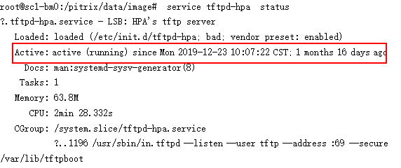

boot_image检查
检查项 | 检查boot_image文件是否存在
检查方法 | 登陆bm0/1管理虚拟机，执行ls -al /pitrix/data/image命令
检查结果 | 文件都存在，大小符合预期
异常处理建议 | 拷贝正确文件到/pitrix/data/image目录

环境实际执行结果：
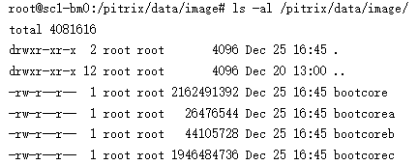

gobgp邻居关系检查
检查项 | 检查bm0/1与Border是否正常建立邻居关系
检查方法 | 登陆bm0/1管理虚拟机，执行gobgp neighbor命令
检查结果 | 状态均运行，运行时间符合预期
异常处理建议 | 通过ping检查网络连通性，检查路由信息是否能正确到达Border的loopback地址

环境实际执行结果：
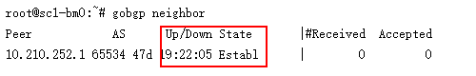

BM日志
检查项 | 检查bm0/1管理虚拟机相关日志
检查方法 | 登陆bm0/1管理虚拟机，逐个检查/pitrix/log和/var/log目录下服务以及系统日志，
检查结果 | 无持续error报错
异常处理建议 | 如有报错信息可能或者影响服务，需立即开工单处理

环境实际执行结果：

巡检项目-Border

如果将虚拟网络和物理网络做对比，Vxnet是一个二层网络，VPC是用一个虚拟路由器将多个二层网络连起来的三层网络。Border将多个三层网络连接起来，边界路由器作为每个三层网络的边界，做路由信息的同步和数据包转发的枢纽。
Border可以连接三种网络：
1.VPC网络
2.BM网络
3.SD-WAN网关

每周或按月检查

Border版本
检查项 | 检查Border版本
检查方法 | 在Border执行 display version命令
检查结果 | 版本等于或高于Version7.1.070
异常处理建议 | 升级版本
环境实际执行结果：
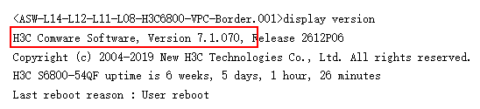

ssh 服务检查
检查项 | 检查Border ssh服务正常开启
检查方法 | 在Border执行display ssh server status 命令
检查结果 | ssh与netconf服务均开启
异常处理建议 | 通过命令开启：netconf ssh server enable、ssh server enable

环境实际执行结果：
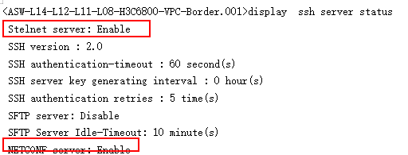

检查用户信息
检查项 | 检查Border用户，并赋予相应权限。
检查方法 | 在Border执行dis local-user user-name yop class manage 命令
检查结果 | yop用户有network-admin和network-operator 权限
异常处理建议 | 给用户赋予相应权限

环境实际执行结果：
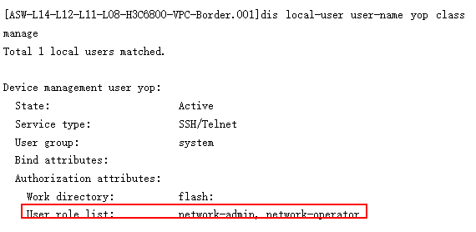

端口聚合
检查项 | 检查Border端口聚合状态
检查方法 | 在Border执行dis interface Bridge-Aggregation 3 命令
检查结果 | 聚合端口状态和速度符合预期
异常处理建议 | 检查网络配置

环境实际执行结果：
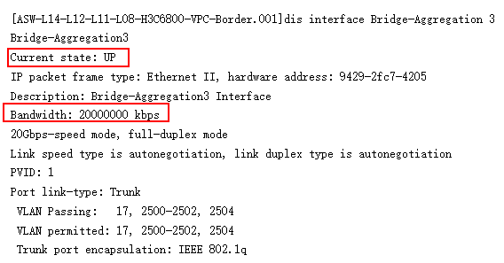

Border路由
检查项 | 检查Border路由信息
检查方法 | 在Border执行dis ip routing-table命令
检查结果 | 存在达到bm0/1正确路由
异常处理建议 | 检查网络配置，通过ping判断网络可达性

环境实际执行结果：
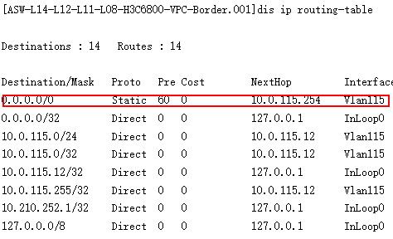

BGP邻居关系
检查项 | 检查Border与Border ebgp邻居关系
检查方法 | display bgp peer l2vpn evpn
检查结果 | 邻居关系状态和时间符合预期
异常处理建议 | 检查网络配置，通过ping判断网络可达性，检查路由信息

环境实际执行结果：
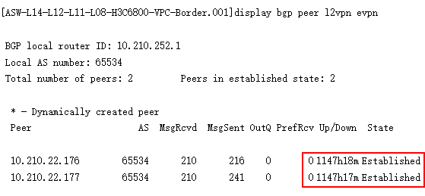

巡检项目-H3C 6800 Gateway（VG3.0）

每周或按月检查
VG 3.0 正是使用专用网络设备替 换 x86 服务器 来实现 offloading 的 VG 方案。VG 3.0具有更强的网络处理能力及更低的成本，并且配合Region 部署，具有更高的可用性。
VG 3.0 主要实现了两个功能：公网 EIP 及公网负载均衡器。
VG 3.0 包含两个角色：硬件交换机和控制器 eipctl

Eipctl控制器服务
检查项 | 检查eipctl控制器服务
检查方法 | 登录eipctl控制器，执行supervisorctl命令
检查结果 | 服务处于“running”
异常处理建议

环境实际执行结果：
待更新

BGP邻居关系
检查项 | 检查eipctl控制器与6800vg的邻居关系
检查方法 | 登录eipctl控制器，执行gobgp neighbor命令
检查结果 | 邻居关系状态和时间符合预期
异常处理建议 | 检查网络配置，通过ping判断网络可达性，检查路由信息

环境实际执行结果：
```bash
root@eipctl0:~# gobgp neighbor
Peer AS Up/Down State |#Received Accepted
1.0.0.10 65533 03:24:49 Establ | 10 10

H3C与eipctl链接
检查项 | h3c 6800交换机与eipctl控制器是否成功建立连接
检查方法 | 登录h3c交换机，执行display bgp peer l2vpn evpn命令
检查结果 | state字段是“Established”
异常处理建议

环境实际执行结果：
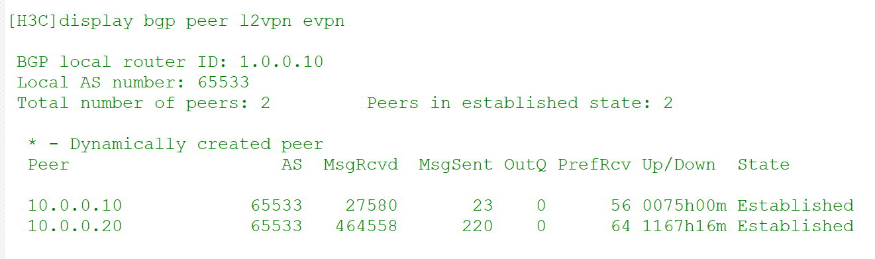

H3C交换机eip_network信息
检查项 | h3c 内看到系统为每个 eip_network 自动创建的 vsi、vsi-interface 及路由等信息
检查方法 | 登录h3c交换机，执行display current-configuration configuration vsi命令
检查结果 | 列出信息符合预期
异常处理建议

环境实际执行结果：
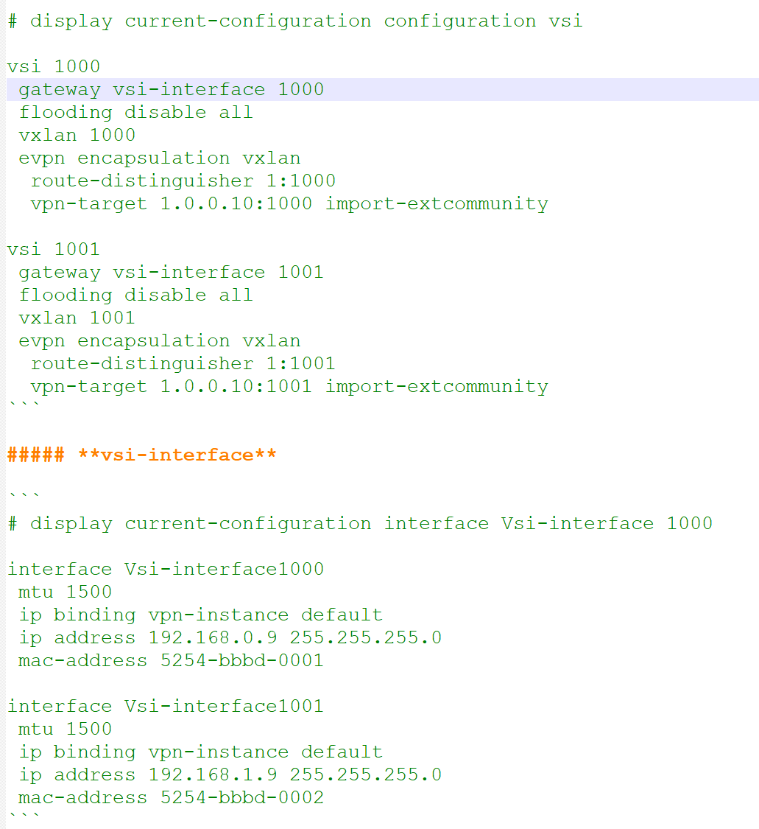

IAAS巡检总结和建议

巡检总结
分类指出平台问题

巡检建议
1 | 平台版本过低，需要升级至最新版本
2 | 有性能容量问题，需要扩容hyper节点

